Projeto de Lei Nº 36/2023

DISPÕE SOBRE DENOMINAÇÃO DE PRAÇA DE LAZER E CONVIVÊNCIA QUE ESPECIFICA.

A CÂMARA MUNICIPAL DE ALUMÍNIO APROVA:

Art. 1º Fica denominada de “PRAÇA DE LAZER E CONVIVÊNCIA ROSANA SANTIAGO DE OLIVEIRA”, o logradouro público inominado localizado na confluência da Rua Paraná e Avenida Helena Pereira de Moraes, Jardim Progresso, conforme croqui anexo, que fica fazendo parte integrante da presente.

Art. 2° Esta Lei entra em vigor na data de sua publicação.

Sala das Sessões, “Plenário Vereador Orlando Silva”, 20 de outubro de 2023.

ADILSON BALDOINO
Vereador

JUSTIFICATIVA

Rosana Santiago de Oliveira, nasceu em 29 de abril de 1963, na cidade de São Roque, Estado de São Paulo. Filha do Sr. Rubens Santiago e da Sra. Neusa Conceição Santiago. Cresceu e viveu em São Roque, onde estudou e posteriormente trabalhou na Fábrica da Penalty por 15 anos.

Aos 30 anos conheceu Aparecido Francisco de Oliveira, e pouco tempo depois se casaram, e então ela veio morar na cidade de Alumínio. Como fruto do casamento nasceu o filho do casal, o Daniel.

Amante de plantas e flores, foi uma eximia orquidófila, uma pessoa que realmente admirava, coleciona, e cultiva orquídeas com muito amor e prazer. Na iniciativa, dos munícipes que tem oferecido um espaço de lazer e convívio social, nessa área pública que é denominada através da presente Lei, auxiliou a plantar várias das espécies de plantas existente no local e adjacências.

Foi uma pessoa muito cativante em toda a sua vida, era de fazer facilmente muitas amizades. Logo ficou amiga de todos na rua Paraná, no Jardim Progresso, onde morou com sua família por 24 anos.

Não tinha como não gostar dela, era uma pessoa simples e amável.

Faleceu aos 55 anos de idade, em 13 de setembro de 2018, deixando um lindo legado.

Anexo Certidão de Óbito.

ADILSON BALDOINO
Vereador

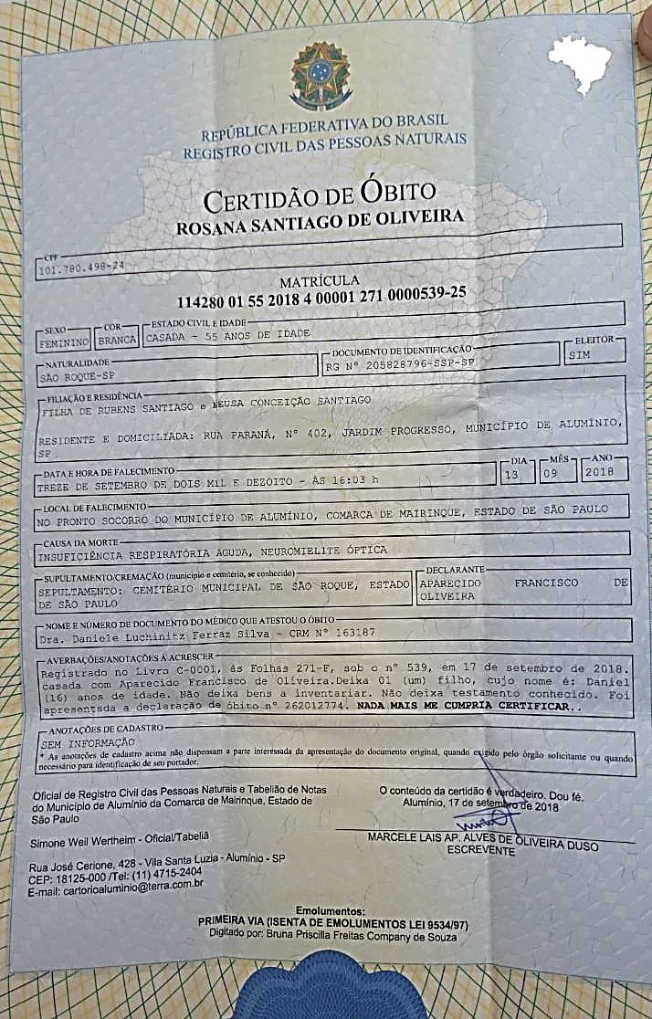

Croqui do Logradouro público localizado na confluência da Rua Paraná e Avenida Helena Pereira de Moraes, Jardim Progresso.

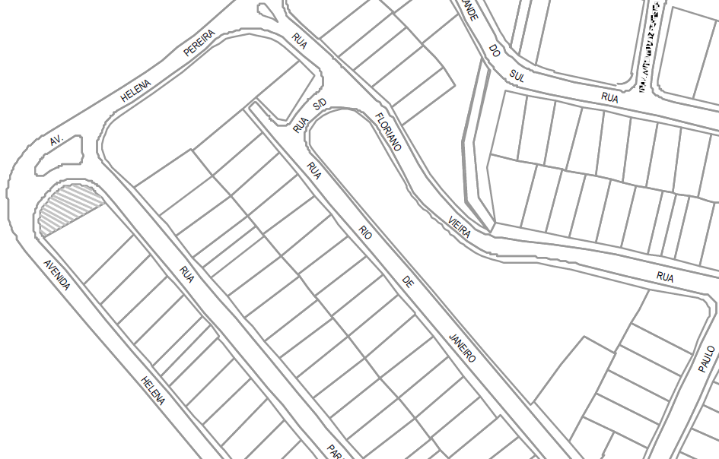

Foto: Fornecida pela família da homenageada.



